样本数据：

实验数据（剔除了财务报表年上市的企业以及交易天数小于150天的）（我用的这版，更严谨，效果也更好）

原始数据

1,双向固定效应模型（公司+时间双向固定）

因变量lnpatent 即ln（apply+1）并且滞后一期 时间2011-2017

自变量lnres（相对有效价差，该指数越大表明流动性越低）时间2010-2016

控制变量

lnMV1（或lnasset 或 lnMV2）：希望这个控制变量自身显著，符号为正，这样符合常理，我跑的结果显著。lnMV1控制变量加入对自变量显著性提高很大，比lnasset 或 lnMV2效果明显很多，

roa：希望这个控制变量自身显著，符号为正，这样符合常理，我跑的结果显著

zindex： 希望这个控制变量自身显著，符号为正，这样符合常理，我跑的结果显著，加入改变量对自变量显著性提高很大。

stockcode ：希望这个控制变量自身显著，符号为正，这样符合常理，我跑的结果显著，加入改变量对自变量显著性提高很大。

leverage：符号为负，显著性无要求，

cashratio（或者currentradio）：符号为负，显著性无要求，cashratio对自变量显著性好点

lnestbdt（或者lnlistdt）：符号为正，最好显著，lnestbdt对自变量显著性好点

tobinq3或（tobinq1 tobinq2 tobinq4）：符号为负，显著性无要求，tobinq3对自变量显著性好点

institution ：符号为正，显著性无要求

capexta ：符号为正，显著性无要求

rdasset或者rdrevenue或者lnrd:可以加入也可不加入，因为该数据相对来说不全，加入减少样本量，但是对自变量显著性提升很大，若加入显著性无要求，符号为负即可，我的结果rdasset加入效果更好一些

HHIindex；可以加入也可不加入，若加入显著性无要求，符号无要求，一般会加入平方项减少非线性

industryMB1/MB2 ，industryLev ，industyROA/ROA2 这三个变量为了控制行业三选二就行 显著性无要求，符号无要求

结论：lnres（越大流动性越差）对lnpatent（越大表示创新水平越高）的影响正负相关都可以。 如果是负相关则表明流动性提高会促进创新，那么did结果应该是融资融券后创新水平提高。如果是正相关则表明流动性提高会抑制创新，那么did结果应该是融资融券后创新水平降低。

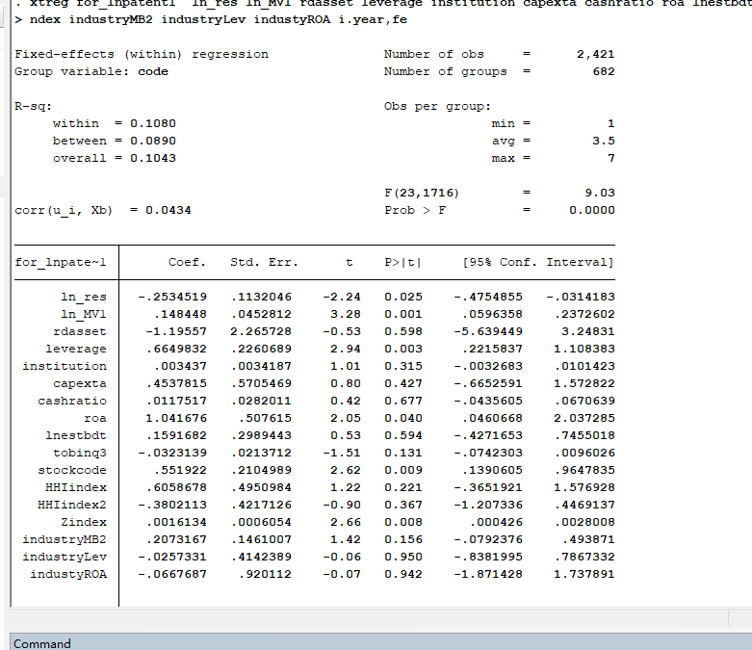

这是我跑的结果，瑕疵就是leverage系数应该为负 rdasset为正

2，DID模型 2013年融资融事件 时间2013年 窗口期前2年后两年或者前一年后一年都可以 融资融券标的公司400 家（名单已附） 样本里剔除了一些公司，需要匹配一下

结论与双向固定模型对应

1. 分组实验

按照控制变量stockcode分组 stockcode=1代表国企 stockcode=0为非国企

结论预期应该

（1）两组都是负相关（与固定效应模型相关性对应），国企组显著负相关，非国企组不显著（或国企比非国企更显著负相关，系数绝对值大），

（2）两组都是正相关（与固定效应模型相关性对应），非国企组显著正相关，国企组不显著（或非国企比国企更显著正相关，系数绝对值大）

（3）国企组是lnres对lnpatent显著负相关，即流动性提高会促进创新，非国企组lnres对lnpatent显著正相关，即流动性提高会抑制创新 （第三种情况感觉很难）

分组实验

控制变量是 concentration1表是大股东持股比例（%），根据concentration1 分组分为0-20%，20%-50%，50%以上这个三个组别或者30%以下，30%以上这二个组别

结论应该是（1）所有组都是负相关（与固定效应模型相关性对应）持股比例越高的组呈现显著负相关，持股比例越低的组不显著（或持股比例越高的组比持股比例越低的组更显著负相关，系数绝对值大）

1. 所有组都是正相关（与固定效应模型相关性对应）持股比例越低的组显著正相关，持股比例越高的组不显著（或持股比例越低的组比持股比例越高的组更显著正相关，系数绝对值大）
2. 持股比例越低的组显著正相关，持股比例越高的组负相关（第三种情况感觉很难）

3，DID模型 2013年融资融事件 时间2013年 窗口期前2年后两年或者前一年后一年都可以 ，2013年新增融资融券标的公司220家（名单有） 样本里剔除了一些公司，需要匹配一下

结论与双向固定模型对应

最后希望用stata，并提供代码命令，